Алгоритм действий при голосовании на сайте «buz.gov.ru».

Открываем любой браузер, установленный на Вашем компьютере, и в поисковую строку вводим: buz.gov.ru
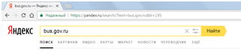

Заходим на сайт «Государственные муниципальные учреждения»
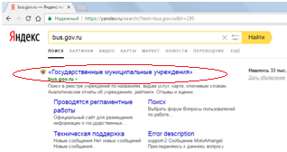

Выбираем вкладку «Поиск информации об учреждениях»
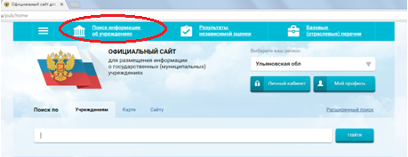

В поисковой строке набираем: ОГБПОУ Большенагаткинский техникум технологии и сервиса», нажимаем кнопку «Найти».
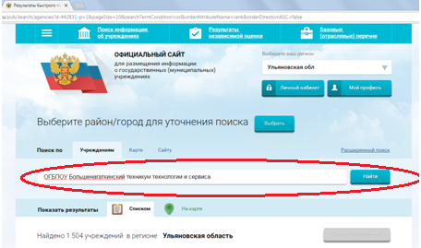

В списке результатов находим наш техникум, наводим курсор мыши на название, при этом появляются зеленые клавиши. Выбираем и нажимаем крайнюю справа клавишу «Оценить».
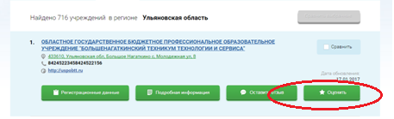

Открывается карта для голосования. Оценки выставляются путем указания количества звезд: 1 звезда: неприемлемо; 2 звезды: неудовлетворительно; 3 звезды: удовлетворительно; 4 звезды: хорошо; 5 звезд: отлично.
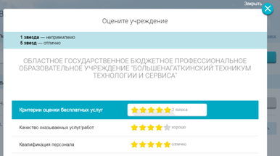

В конце карты вводим символы с предложенного изображения и нажимаем кнопку «Оценить»
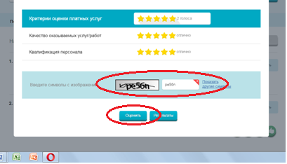

Если Вы все сделали правильно, выйдет следующее сообщение:
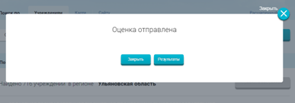

Благодарим за оценку нашей деятельности!

